Ficha técnica de los productos requeridos, los términos de referencia para el contrato y lista de chequeo para evaluación de proveedores

Manuel Orlando Pineda
Santiago Pinzón Zabala
Santiago Marín Moreno

INSTRUCTOR
Edwin Alexander Duran García

Centro de Electricidad Electrónica y Telecomunicaciones
SENA sede Quirigua

Tecnólogo en Análisis y Desarrollo de Software
Ficha 3315785

2026

Tabla de contenido

Contenido
1. Objetivos 4
1.1 Objetivo general 4
1.2 Objetivos específicos 4
2.Presupuesto 5
2.1 Costos directos 5
2.1.1 Mano de obra 5
2.1.2 Consultoría 5
2.1.3 Equipo requerido para el software 5
2.1.4 Materiales 6
2.1.5 licencias 6
2.2 Costos directos 7
3. Fichas técnicas 8
3.1 Ficha técnica equipos 8
3.1.2 Ficha técnica para uso de software 8
3.2 Ficha técnica sistema operativo 9
3.3 Ficha técnica router (Internet) 9
3.4 Ficha técnica servidor 10
4.Invitación a cotizar 11
4.1. justificación de la página web 11
4.1.1 Objetivo general 11
4.1.3 Fuentes de recursos 12
4.1.4 Proponentes o habilidades de restricción 12
4.1.5 Idioma 12
4.1.6 Alcance de las actividades técnicas a realizar 12
4.1.7 Seguridad 12
4.1.8 Base de datos 13
4.1.9 Disponibilidad 13
4.2.1 Interoperabilidad 13
4.2.2 Accesibilidad 13
4.2.3 Informes 13
4.2.4 Arquitectura y escalabilidad 13
4.2.5 Desempeño 13
4.2.6 Garantías de cumplimiento 14
4.2.7 Garantías de mantenimiento 14
4.2.8 Licenciamiento 14
4.2.9 Derechos de autor 14
5. Contrato informático 14
6. Firmas 15

Carta de presentación

Bogota D.C., Colombia
6 de marzo 2026

Cordial saludo,

Nos permitimos presentar a HYPERDESK, una empresa enfocada en el desarrollo de soluciones tecnológicas y plataformas digitales dentro del entorno web, nuestra organización trabaja en la creación de herramientas digitales modernas que permitan mejorar la interacción entre usuarios y aprovechar los beneficios de las nuevas tecnologías.

HYPERDESK nace con el objetivo de participar en el crecimiento del sector tecnológico mediante el desarrollo de software y la construcción de plataformas web innovadoras. Nuestro equipo se enfoca en diseñar soluciones tecnológicas que promuevan la colaboración, creatividad y el intercambio de ideas dentro de un entorno digital.

Como empresa de tecnología buscamos aportar en el internet mediante la creación de plataformas que faciliten la comunicación entre personas utilizando herramientas tecnológicas actuales y haciendo uso de las buenas prácticas en el desarrollo de software.

En HYPERDESK nos esforzamos con el compromiso de contribuir al avance de la transformación digital, desarrollando soluciones tecnológicas que respondan a las necesidades en el entorno digital actual.

Atentamente,

HYPERDESK

Equipo
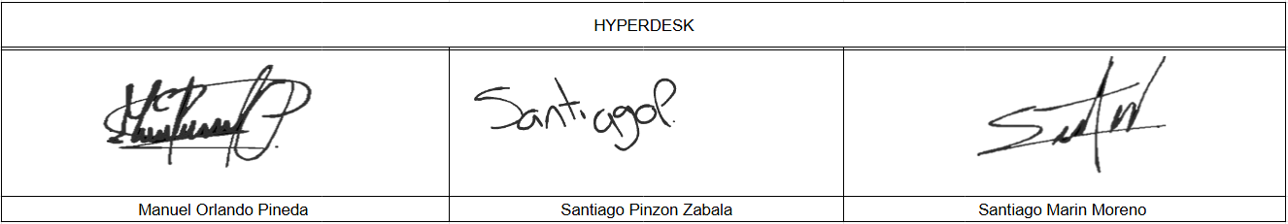

Objetivos

2.1 Objetivo general
Presentar la propuesta para el desarrollo del software FOUNDIFY para presentarla a la empresa HYPERDESK.

2.2 Objetivos específicos
- Elaborar una propuesta técnica para el desarrollo del software FOUNDIFY
- Elaborar las fichas técnicas del SOFTWARE, HARDWARE y servicios específicos para el desarrollo e implementación
- Presentar la propuesta técnica para el desarrollo del software FOUNDIFY

2.Presupuesto

2.1 Costos directos
Se indican los costos que se implementarán para el desarrollo del sistema que se implementara en el proyecto

2.1.1 Mano de obra
Para el óptimo desarrollo del proyecto FOUNDIFY se realizará el proceso de cada fase del proyecto. A continuación, se mostrará una tabla donde se podrá observar los costos de mano de obra por cada una de las fases:

2.1.2 Consultoría
Dentro del desarrollo y la implementación del proyecto será necesaria la implementación del instructor SENA el cual es su posición de instructor no genera un costo en el desarrollo del proyecto
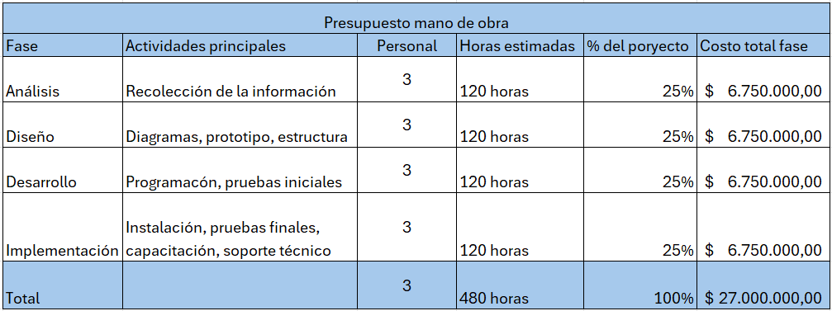

2.1.3 Equipo requerido para el software
En la siguiente tabla se explicaran todas las características mínimas que debe tener el software y hardware para el óptimo funcionamiento de la página web y evitar bajonazos

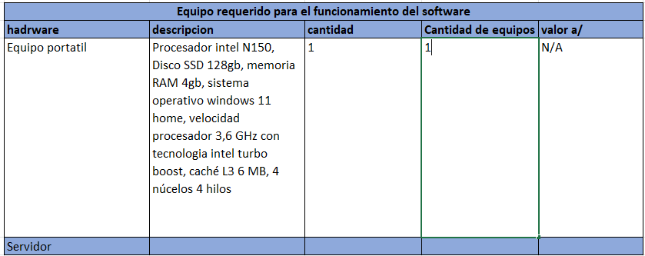

2.1.4 Materiales
características de los equipos necesarios para el desarrollo del proyecto como el software y el hardware, también, todas las licencias requeridas para el óptimo desarrollo de la página web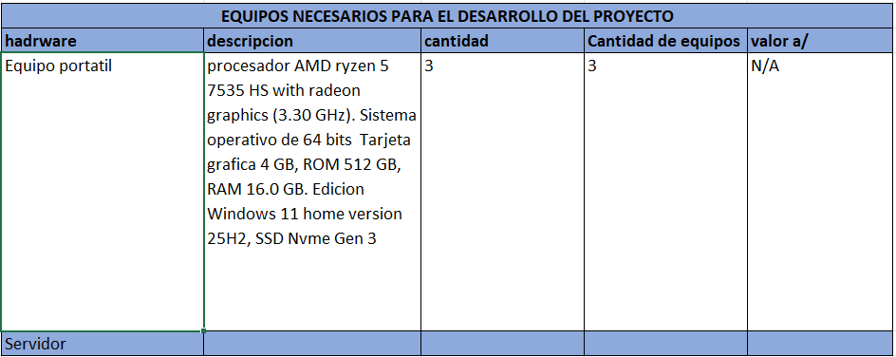

2.1.5 licencias
Se mostrarán las licencias de software requeridas que se utilizaran para la creación de la página web, cabe aclarar, las licencias hay que adquirirlas
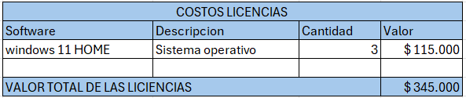

2.2 Costos directos
También hay que tener en cuentas los costos que se generan por el uso de los servicios públicos como la luz, el internet, los cuales se promedian teniendo en cuenta las facturas de los últimos meses.
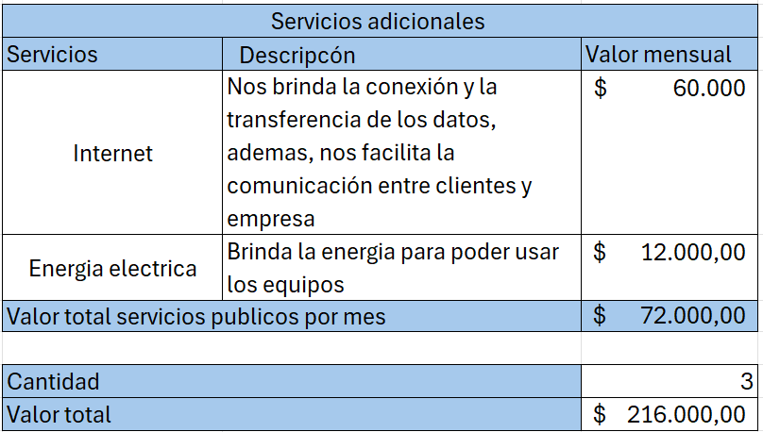

3. Fichas técnicas

A continuación, mostraremos de una manera más detallada las características técnicas de los productos que se utilizaran para el proyecto en desarrollo. Con esto también se busca informar acerca del software y hardware

3.1 Ficha técnica equipos
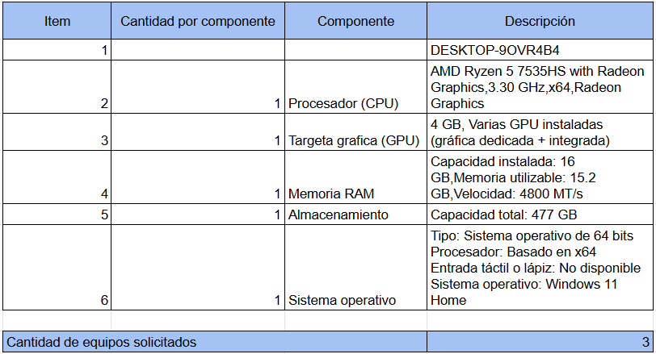

3.1.2 Ficha técnica para uso de software
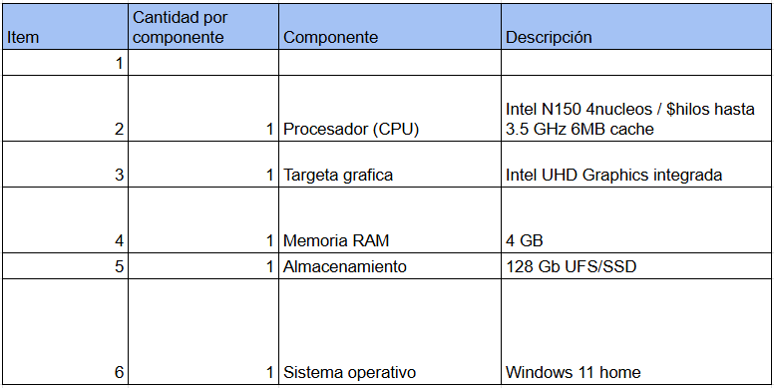

3.2 Ficha técnica sistema operativo
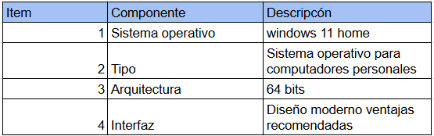

3.3 Ficha técnica router (Internet)
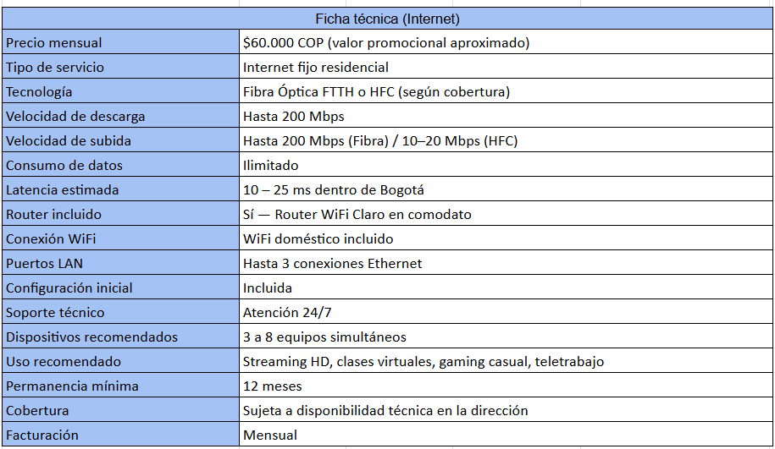

3.4 Ficha técnica servidor
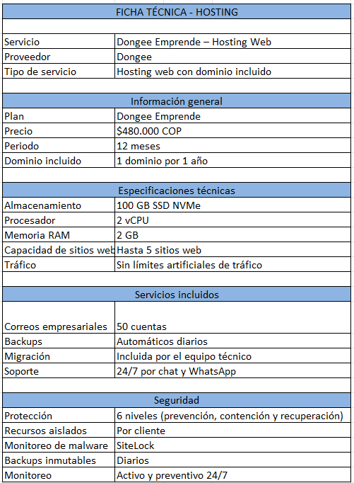

4.Invitación a cotizar

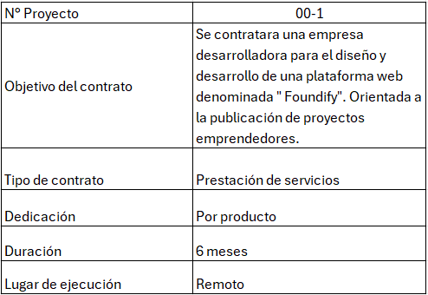

4.1. justificación de la página web
En la actualidad muchos emprendedores tienen buenas ideas, pero no cuentan con capital para iniciarlas que les permita desarrollar sus ideas de negocio. Aunque existen plataformas internacionales de financiamiento colectivo, no hay una solución adaptada al contexto local y estudiantil, por ello nace la plataforma web denominada Foundify orientada a facilitar la publicación y financiación de proyectos innovadores.

(fase acceso) La plataforma permitirá a los usuarios registrarse y publicar proyectos con el fin de obtener apoyo económico.
Foundify contará con funcionalidades de interacción social, permitiendo que los usuarios puedan comentar los proyectos publicados y reacciones mediante un sistema de likes. Estas funcionalidades fomentarán la participación y harán visibles los proyectos dentro de la comunidad.
Además, el sistema mostrará el número de apoyos recibidos, el progreso de la meta económica y el estado actual del proyecto (activo,financiado o finalizado)

4.1.1 Objetivo general
Desarrollar una plataforma web que permita la publicación y financiamiento colaborativo de proyectos mediante herramientas tecnológicas modernas para la empresa HYPERDESK.

4.1.2 Objetivos específicos
- Diseñar la base de datos del sistema
- Desarrollar módulo de publicación de proyectos
- Implementar un sistema de seguimiento de metas
- Crear un panel administrativo

4.1.3 Fuentes de recursos
El valor monetario que se ha destinado para este proyecto está complementado en el presupuesto de la empresa

4.1.4 Proponentes o habilidades de restricción
- podrán participar empresas o personas naturales con formación en ingeniería de Análisis y Desarrollo de Software
- con experiencia mínima de 6 meses

4.1.5 Idioma
El programa solicitado debe esta implementado en español

4.1.6 Alcance de las actividades técnicas a realizar
Diseñar y desarrollar la plataforma Foundify con el fin de:
- Registro de usuarios
- Inicio y cierre de sesión del usuario
- creación y edición de perfil
- publicación de proyectos
- Edición y eliminación de proyectos
- Sistema de comentarios en cada proyecto
- Sistema de likes
- Visualización del progreso de la meta económica
- Panel administrativo
- Gestión de usuarios
- Moderación de comentarios
- Generación de reportes estadísticos

4.1.7 Seguridad
Los usuarios deben autenticarse mediante el correo electrónico y contraseña para acceder a las funcionalidades del sistema.
Las contraseñas quedarán guardadas en la base de datos. El sistema contará con un control de acceso según el rol de usuarios o administradores

4.1.8 Base de datos
La plataforma contará con una base de datos estructurada y normalizada para el almacenamiento de la información de usuarios, proyectos comentarios, y aportes. También se implementará una copia de seguridad periódicas para garantizar la información

4.1.9 Disponibilidad
Esta deberá estar disponible 24 horas al día, 7 días de la semana permitiendo el acceso continuo de los usuarios, y ante fallas de disponibilidad se debe generar alarmas para la respectiva solución

4.2.1 Interoperabilidad
El sistema tendrá la capacidad de exportar información en formatos como PDF o EXCEL para reportes administrativos

4.2.2 Accesibilidad
Para el acceso a la página se podrá hacer vía web (desde cualquier parte del mundo). Cualquier navegador actualizado y desde cualquier dispositivo electrónico que cuente con acceso a internet

4.2.3 Informes
El sistema deberá generar reportes a los usuarios de los proyectos más apoyados, de los likes, y del total de los comentarios

4.2.4 Arquitectura y escalabilidad
El sistema será desarrollado bajo una programación orientada a objetos y utilizando tecnologías actuales de desarrollo web, permitiendo su escalabilidad en el fácil mantenimiento de los usuarios y proyectos, usando modelo vista controlador

4.2.5 Desempeño
La plataforma deberá ofrecer tiempos de respuesta óptimos en la carga de proyectos, comentarios e interacciones, garantizando un adecuado funcionamiento

4.2.6 Garantías de cumplimiento
El equipo desarrollador garantiza el cumplimiento de las funcionalidades descritas en el alcance del proyecto asegurando la entrega del sistema en los tiempos establecidos

4.2.7 Garantías de mantenimiento
El proveedor garantiza soporte técnico y mantenimiento correctivo durante un periodo de 6 meses, luego de la implementación de cada uno de los módulos que conforman el sistema a desarrollar

4.2.8 Licenciamiento
El equipo desarrollador otorga la licencia de uso de la plataforma Foundify al cliente contratante. tendrá un mantenimiento y soporte técnico de 6 meses sin ningún costo adicional. en caso de utilizar herramientas, servidores o bases de datos estas serán asumidas por el cliente

4.2.9 Derechos de autor
El equipo desarrollador garantiza que la plataforma web Foundify es un desarrollo original y que cuenta con los derechos y autorizaciones necesarias para su implementación

5. Contrato informático

Contrato de compraventa y servicios N.º 001 celebrado entre la empresa HYPERDESK y DESARROLLADORES DE SOFTWARE SENA.

Entre los suscritos, Manuel Orlando Pineda Quintero mayor de edad con cedula de ciudadanía No. 1050091820 de Tunja Boyacá, Santiago Pinzon Zabala mayor de edad con cedula de ciudadanía No. 1055126826 de Moniquirá Boyacá, Santiago Marín Moreno mayor de edad con cédula de ciudadanía No. 1001091679 de Bogotá, actuando en calidad de representantes legales de la empresa HYPERDESK, quien en adelante se denominará el contratante.

Por otra parte, el equipo de DESARROLLADORES DE SOFTWARE SENA, representado por Santiago Marín Moreno en calidad de líder del proyecto, quien en adelante se denominará como contratista.

El presente contrato tiene por objetivo el diseño e implementación de la plataforma web denominada FOUNDIFY, orientada a la publicación de proyectos de emprendimiento.

El plazo de la ejecución del presente contrato será de 6 meses, contados a partir de la firma del mismo.

El contrato garantiza el correcto funcionamiento del sistema y brinda soporte técnico durante un periodo de 6 meses posteriores a la entrega.

6. Carta de despedida

Por medio de la presente damos el cierre a la propuesta técnica presentada por HYPERDESK, en la cual se ha expuesto los aspectos principales del proyecto y las soluciones tecnológicas planteadas, este documento refleja el compromiso de la empresa con el desarrollo de herramientas digitales innovadoras y con la creación de plataformas

Agradecemos la atención prestada brindada a esta propuesta y la oportunidad de presentar nuestro trabajo esperamos que la información presentada permite entender el alcance del proyecto y los beneficios que puede ofrecer dentro del entorno digital

Atentamente
HYPERDESK
Empresa de desarrollo tecnológico
7.Glosario
Arquitectura de software:
Estructura general de un sistema informático que define cómo se organizan sus componentes y cómo interactúan entre sí.
Base de datos:
Sistema organizado para almacenar, gestionar y consultar información de forma estructurada dentro de una aplicación.
Control de acceso:
Mecanismo de seguridad que permite o restringe el acceso a determinadas funciones del sistema según el tipo de usuario.
Escalabilidad:
Capacidad de un sistema para adaptarse y soportar un aumento de usuarios o de datos sin perder rendimiento.
Interoperabilidad:
Capacidad de un sistema para intercambiar información con otros sistemas o programas utilizando diferentes formatos o tecnologías.
Licenciamiento de software:
Permiso legal que otorga el derecho de usar un programa informático bajo ciertas condiciones establecidas por el desarrollador o proveedor.
Modelo Vista Controlador (MVC):
Patrón de diseño de software que divide la aplicación en tres partes: modelo (datos), vista (interfaz) y controlador (lógica del sistema).
Panel administrativo:
Interfaz del sistema que permite a los administradores gestionar usuarios, contenidos y configuraciones de la plataforma.
Programación orientada a objetos:
Paradigma de programación basado en la creación de objetos que contienen datos y funciones para manipularlos.
Servidor:
Computador o sistema que proporciona servicios, datos o recursos a otros equipos dentro de una red.
Sistema de autenticación:
Proceso mediante el cual el sistema verifica la identidad de un usuario utilizando datos como correo electrónico y contraseña.
Soporte técnico:
Servicio que se brinda para solucionar problemas, mantener y garantizar el correcto funcionamiento de un sistema informático.

